# НАПОМИНАЕМ, что с 1 марта вступает в силу ряд поправок в Правила противопожарного режима Российской Федерации

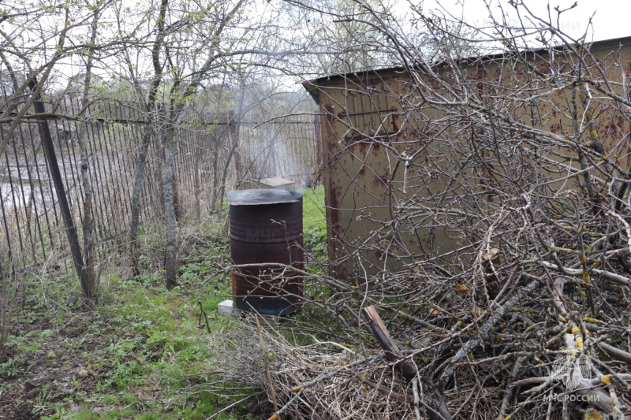

С 1 марта 2023 года вступают в силу изменения в Правила противопожарного режима в Российской Федерации, утвержденные постановлением Правительства Российской Федерации от 16.09.2020 №1479.

Изменения внесены более чем в 60 пунктов Правил и затронули практически все сферы обеспечения пожарной безопасности, в том числе порядок разработки инструкций о мерах пожарной безопасности, разведения открытого огня, содержания территорий, эвакуационных путей и выходов, систем противопожарной защиты, первичных средств пожаротушения.

С учётом внесенных изменений в Правила порядок использования открытого огня и разведения костров в целом не изменился. По-прежнему, использование открытого огня должно осуществляться в специально оборудованных местах при выполнении установленных требований, в том числе:

- место использования открытого огня должно быть выполнено в виде котлована не менее чем 0,3 метра глубиной и не более 1 метра в диаметре;

- расстояние от ближайшего объекта – не менее 50 метров, от хвойного леса – 100 метров, от лиственного леса – 30 метров;

- территория вокруг места использования открытого огня должна быть очищена в радиусе 10 метров от сухостойных деревьев, сухой травы, других горючих материалов и отделена противопожарной минерализованной полосой шириной не менее 0,4 метра.

Единственное, что изменится в Правилах с марта текущего года, это требование по соблюдению расстояний при использовании открытого огня для сжигания сухой травы, веток, листвы и другой горючей растительности на индивидуальных земельных участках населенных пунктов, а также на садовых или огородных земельных участках. Так, в указанном случае место использования открытого огня должно располагаться на расстоянии не менее 15 метров до зданий, сооружений и иных построек. Ранее минимальное расстояние составляло 50 метров.

При использовании открытого огня в соответствующей ёмкости указанные выше минимально допустимые расстояния могут быть уменьшены вдвое. При этом устройство противопожарной минерализованной полосы не требуется.

Требования к использованию открытого огня и разведению костров для приготовления пищи в мангалах и жаровнях остались прежними. Так, в данном случае на земельных участках населённых пунктов, а также на садовых или огородных земельных участках противопожарное расстояние до зданий должно быть не менее 5 метров.

В любом случае не стоит забывать, что лицо, использующее открытый огонь, должно быть обеспечено первичными средствами пожаротушения для локализации и ликвидации горения, а также мобильным средством связи для вызова подразделения пожарной охраны.

Также напоминаем о том, что с 1 марта 2023-го года вступают в силу изменения в Правила противопожарного режима Российской Федерации, в соответствии с которыми в комнатах квартир и жилых домов, не подлежащих защите системой пожарной сигнализации и (или) системой оповещения и управления эвакуацией людей при пожаре, в которых проживают многодетные семьи, семьи, находящиеся в трудной жизненной ситуации, в социально опасном положении, должны быть установлены и находиться в исправном состоянии автономные дымовые пожарные извещатели.

ОНД и ПР по г. Железногорску и Железногорскому району